Klarinet, Noelia Rodriguez Moralez
Noelia Rodriguez Moralez started her clarinet studies in 2009 with Abraham Camuñas, Luis Miguel Gimeno and Monica Campillo. In 2018 she graduated her bachelor’s degree in Clarinet Performance in Musikene with teachers Jose Luis Estellés, Anthony Pay, Sergio Barranco, and Henry Bok, and is also graduated in History and Sciences of music from Autonomous University of Madrid. Currently she is studying a Master degree in Fontys Academy with Eddy Vanoosthuyse and Henry Bok. Regarding her career, she has been part of orchestral projects like MSO (Madrid Sinfonietta Orchestra), Pehlivanian’s Proyect, OJPA (Youth Orchestra from the province of Alicante, Musikene’s Symphonic Orchestra or IMPULS Academy, being conducted by George Pehlivanian, Arturo Tamayo, Pascual Villaplana, Nacho de Paz or Peter Rundel. She has performed as soloist several times, working with conductors as Peter Eötvos, Etienne Siebens, Oscar Navarro or Jose Antonio Blasco Lambíes. In the field of chamber music she is currently member of Kantometrics Trio, Clariña Quartet, and Arguía Trio.

Noelia begon haar lessen in 2009 bij Abraham Camuñas, Luis Miguel Gimeno en Monica Campillo. In 2018 studeerde ze af bij Jose Luis Estellés, Anthony Pay, Sergio Barranco en Henry Bok. Daarnaast is ze afgestudeerd in muziekgeschiedenis en –wetenschappen aan de universiteit van Madrid. Momenteel studeert ze aan het Fontys-conservatorium bij Eddy Vanoosthuyse en Henry Bok. Ze maakte deel uit van meerdere orkesten, zoals het Madrid Sinfonietta en het jeugdorkest van Alicante. Ze trad op als solist, met dirigenten als Oscar Navarro en Etienne Siebens. Als kamermusicus speelt ze momenteel in het Kantometrics trio, Clariña Quartet en Arguía Trio.
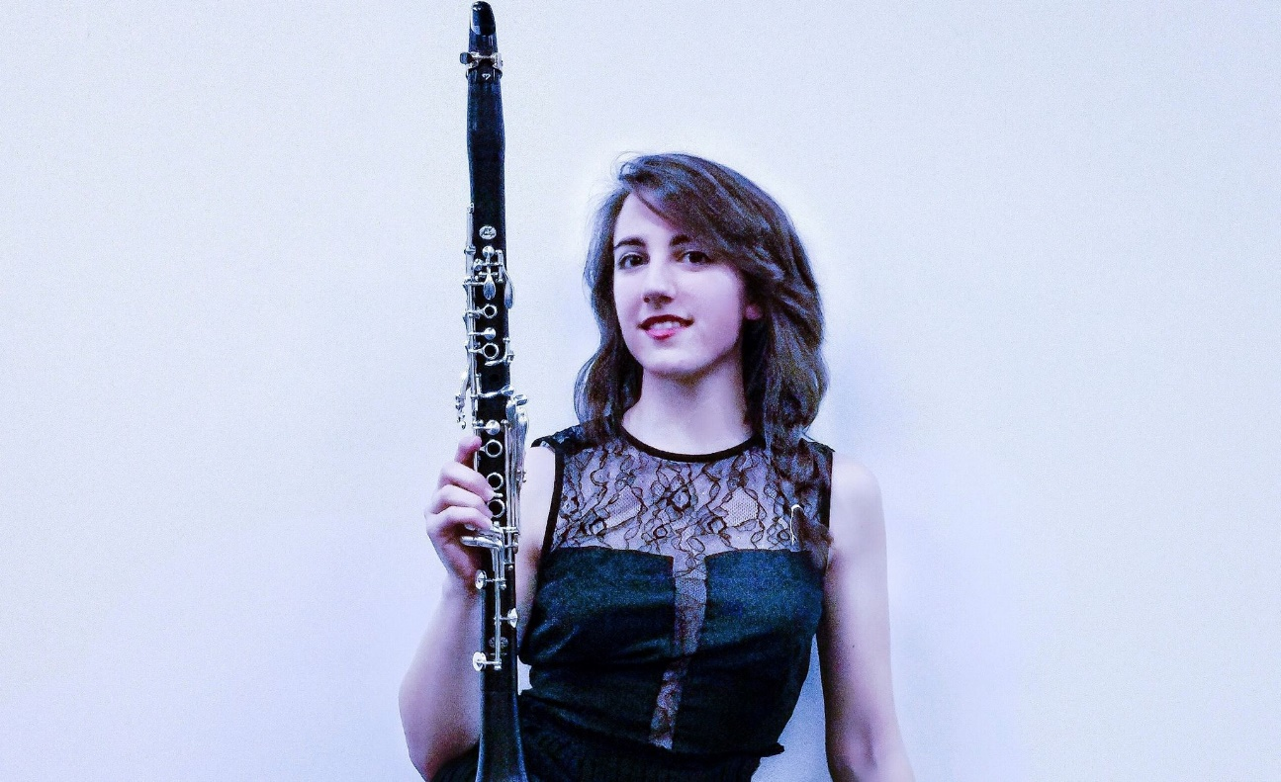

Piano: María Luisa Parejo Bullón
María Luisa Parejo Bullón born in Sevilla, Spain studied at the Conservatory Joaquín Villatoro in Jerez de la Frontera, with Eduardo Rodríguez. She received masterclasses from different teachers as Ricardo Requejo, Ángel Sanzo, Claudio Martínez Mehner, Elena Orobio, Nina Kereselidze and Hakon Austbo. In 2016 she received a masterclass from Kristian Bezuidenhout about the music of Haydn on a fortepiano. In 2017 she was part of the Diahilev Quintet performing in several halls around The Netherlands including De Doelen Rotterdam. In 2018 she graduated her bachelor’s degree in Piano Performance in Codarts Rotterdam, University for the Arts, with Bart van de Roer, known from the Storioni Trio. In 2019 she started her master in chamber music at Fontys Tilburg with the teachers Keiko Shichijo and Reineke Broekhans. She is currently member of Gravitas Duo and Arguía Trio.
Maria Luisa is geboren in Sevilla en studeerde daar met onder andere Joaquín Cillatoro. Ze kreeg masterclasses van verschillende docenten als Hakon Ausbto, Elena Orobio en Kristian Bezuidenhout. In 2017 nam ze deel aan het Diaghilev kwintet en speelde ze op meerde plekken in Nederland, onder andere in de Doelen in Rotterdam. In 2018 studeerde ze haar bachelor af in Rotterdam bij Bart van de Roer en momenteel studeert ze in Tilburg aan het Fontys-conservatorium met Keiko Shichijo en Reineke Broekhans. Ze maakt deel uit van het Gravitas Duo en Arguía Trio.
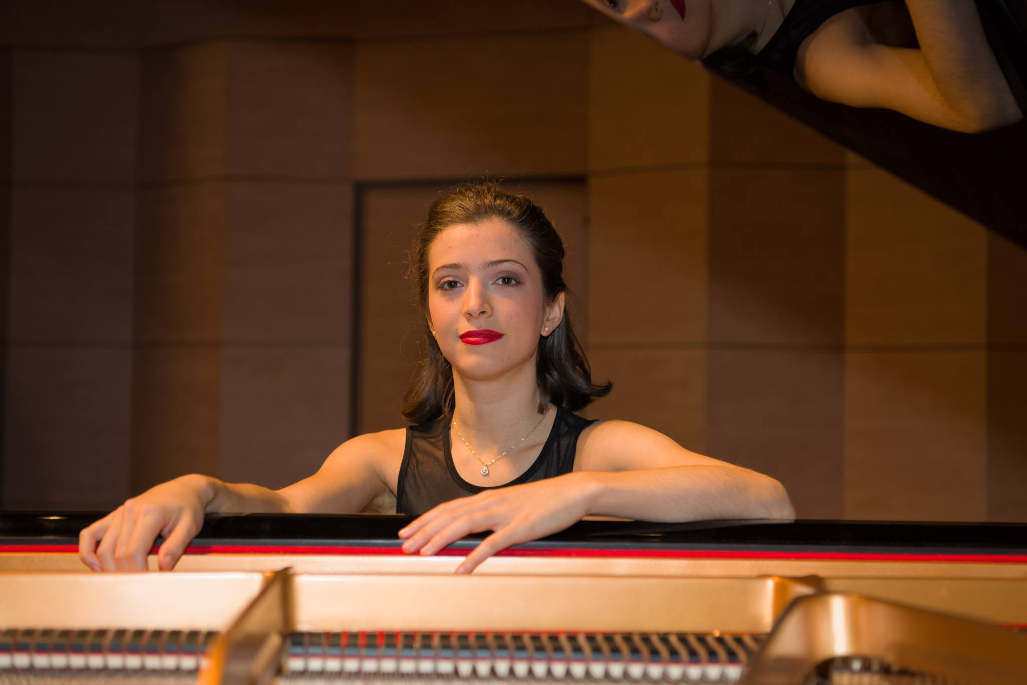

Cello: Diederik Smulders
Diederik Smulders is a classical cellist born in 1997. He is studying in his fourth year in the bachelor of Tilburg with teacher Paul Uyterlinde. Diederik is playing/played in orchestras such as the NJO, Young Metropole, Kamerata Zuid and the Euregio Youth Orchestra. With this he worked together with conducters like Gustavo Gimeno, Georg Fritsch, Anthony Hermus and Jac van Steen. Besides orchestra playing he likes a lot to play chamber music. Diederik plays in the prize winning Arthema String Quartet, Momentum Piano Trio and he forms a duo with pianist María Luisa Parejo. Besides classical music Diederik really likes improvising and playing jazz music.
Diederik is een klassieke cellist, geboren in 1997. Hij studeert momenteel zijn bachelor aan het Fontys-conservatorium in Tilburg met Paul Uyterlinde. Diederik heeft gespeeld met orkesten als het NJO, het Jong Metropoolorkest, de Kamerata Zuid en het Euregio Jeugdorkest. Daar heeft hij gespeeld onder de batons van Gustavo Gimeno, Georg Fritsch, Anthony Hermus en Jac van Steen. Naast orkestspel houdt bij van kamermuziek, zo speelt hij in het bekende Arthema strijkkwartet, het Momentum Piano Trio en vormt hij (zoals u vast wel heeft geraden) een duo met de hier aanwezige Maria Luisa. Naast klassiek houdt Diederik ook veel van improviseren en jazz spelen.
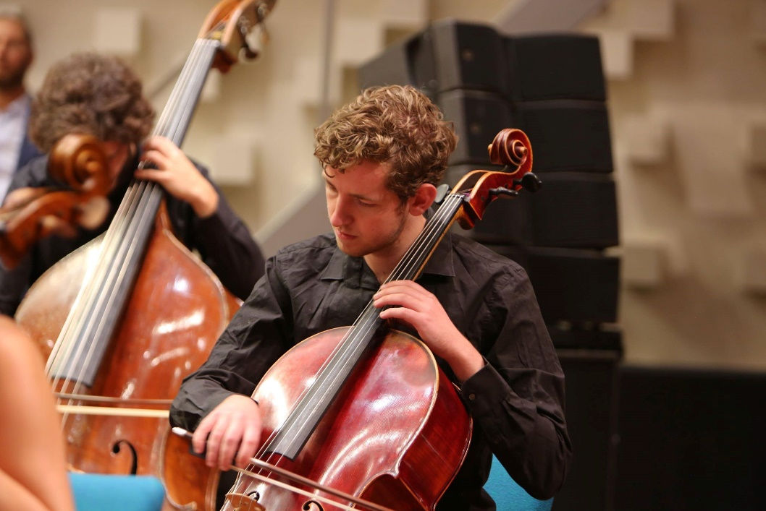

Programma:
Ludwig van Beethoven (1770-1827) : Cello sonate no. 4 op. 102 no. 1 in C groot (1815) :
- Andante / Allegro vivave
- Adagio / allegro vivace
B. Kovacs (1937) : Hommage aan Manuel de Falla
Paquito de rivera (1943) : Lecuonerias (2018)
Claude Debussy (1862-1918) : Première rhapsodie (1910)

Pauze

Dmitri Shostakovich (1906-1975) : cello sonata (1934) :
- Allegro non troppo
- Allegro
- Largo
- Allegro

